Изготовитель: ООО "Дмитровский мебельный комбинат
Адрес: Россия, 141800, Московская область, г. Дмитров, ул. Бирлово поле, д. 18

Код 662 Модель «Эмма»
«Эмма» диван-кровать с механизмом трансформации «книжка».
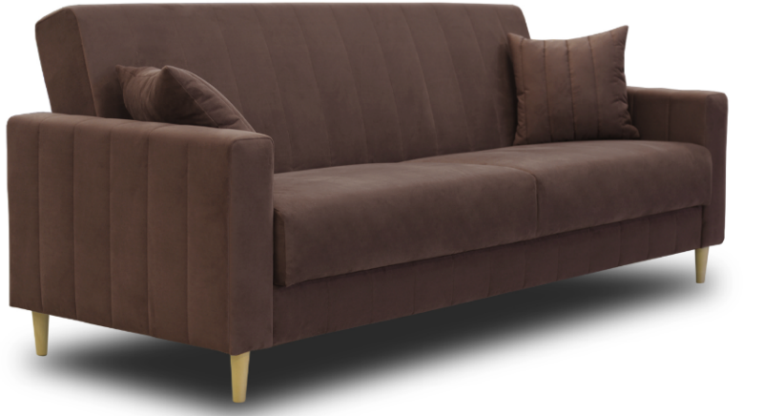 | 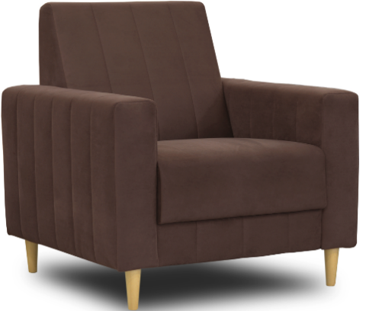
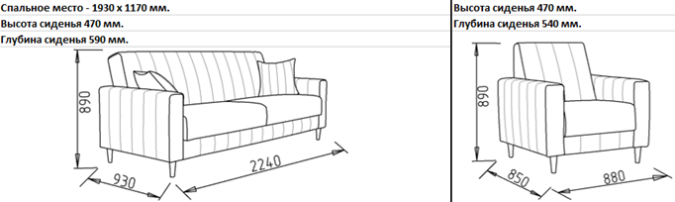
Каркас. Выполнен с использованием древесины хвойных пород, ЛДСП, ДВПО, ХДФ, ДСП, фанеры. Объем бельевого ящика 0,18 м3. Допустимая эксплуатационная нагрузка 11 кг.
Опоры дивана выполнены из массива натурального дерева с лакокрасочным покрытием.
Наполнение. Спальное место сформировано с применением независимых пружинных блоков.
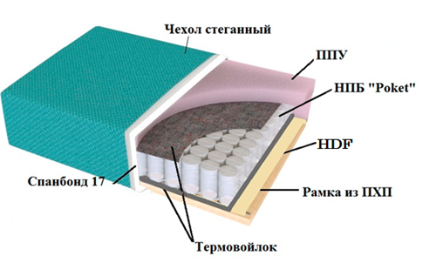
Декоративный чехол. Многослойный, состоит из 3-х слоев: верхний – декоративный облицовочный материал, средний – Hollcon 200, нижний – спанбонд. Все слои простегиваются одновременно, образую рельефный рисунок.
Механизм трансформации. «Книжка». Диван с механизмом трансформации «Книжка» довольно прост в использовании и позволяет располагать спальное место вдоль стены.
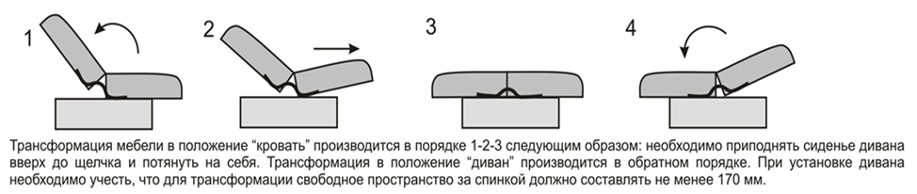

Сборка дивана
- Для сборки дивана выбирайте ровный участок пола! При искривлениях пола возможны отклонения в работе механизма трансформации дивана, перекосы формы изделия.
- Проводите сборку дивана вдвоём. Перемещайте все детали бережно, без рывков, укладывайте устойчиво, избегайте их падений и ударов!
- Для сборки изделия необходимо ключ гаечный S13:

Схема сборки

- Проверить комплектацию:
Декоративная опора – 4 шт.
Опора цокольная – 1 шт.
Болт М8х90 шестигр. – 4 шт.
Шайба 8 – 4 шт.
Прокладка фетровая d20 – 5 шт.
Саморез 4_20 – 4 шт.
- Установить опоры деревянные (4 шт.) и пластиковую (1 шт.) в отверстия снизу короба.
- Установить подлокотники на диван при помощи болтов М8х90 шестигр. – 4 шт. через шайбы – 4 шт.

1. | 2. | 3.

